Лабораторна робота №1
Тема - Обробка масивів

Ціль: отримати знання і уміння щодо оголошення, ініціалізація і обробка масивів

Завдання 1:
Умова:
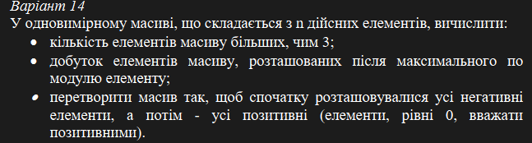
Код можна подивитися тут: https://github.com/ironic-andrew/cpp/blob/main/l/l1_k/c1.cpp
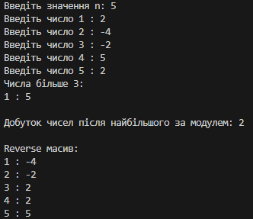

Завдання 2:
Умова:
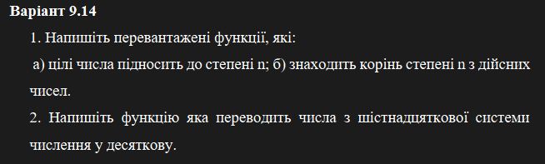
Код можна подивитися тут: https://github.com/ironic-andrew/cpp/blob/main/l/l1_k/c2.cpp

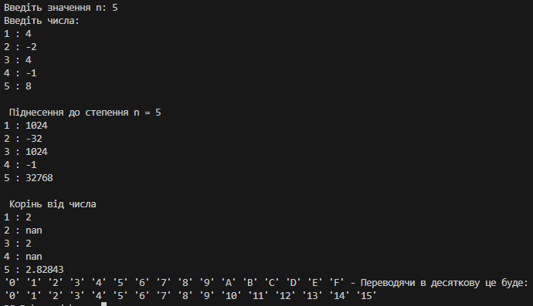

Висновок: У цій лабораторній роботі я навчився використовувати перевантажені функції та функції зі змінною кількістю параметрів, що дозволяє одним іменем обробляти різні типи та кількість аргументів.

